Ds configuration PacketTracer Hamza KARKOURI

Partie 1 : Adressage VLSM
 | 2" | Masque | Adresse réseau | 1ère adresse | Dernier réseau | Adresse de diffusion
46 hôtes | /26 | 255.255.255.192 | 172.16.0.0 | 172.16.0.1 | 172.16.0.62 | 172.16.0.63
16 hôtes | /27 | 255.255.255.224 | 172.16.0.64 | 172.16.0.65 | 172.16.0.94 | 172.16.0.95
5 hôtes | /29 | 255.255.255.248 | 172.16.0.96 | 172.16.0.97 | 172.16.0.102 | 172.16.0.103
2 hôtes | /30 | 255.255.255.252 | 172.16.0.104 | 172.16.0.105 | 172.16.0.106 | 172.16.0.107
2 hôtes | /30 | 255.255.255.252 | 172.16.0.108 | 172.16.0.109 | 172.16.0.10 | 172.16.0.11

Partie 2 : Configuration des noms des routeurs
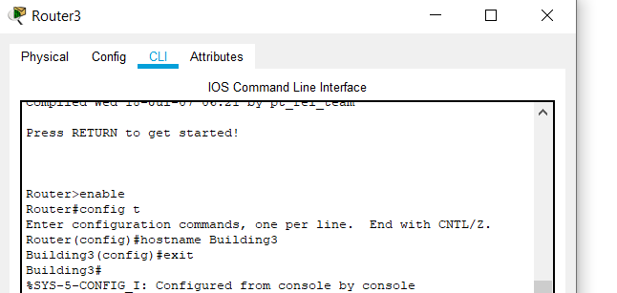

Partie 3 : Attribuer des adresses IP aux périphériques
• Etape1 : attribution des adresses ip
- Pour le 1er réseau donner la 1ere adresse utilisable à l’interface du routeur1et la 2eme adresse utilisable au pc1.
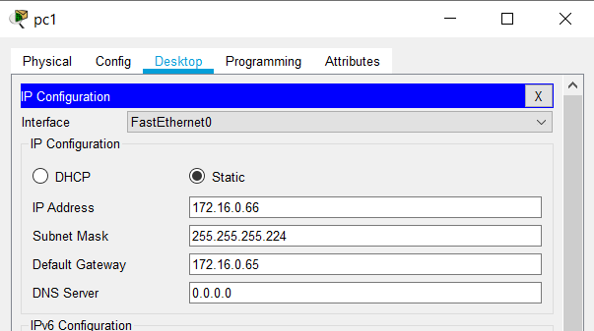

- Pour le 2eme réseau donner la 1ere adresse utilisable à l’interface du routeur2 et la 2eme adresse utilisable au pc2.
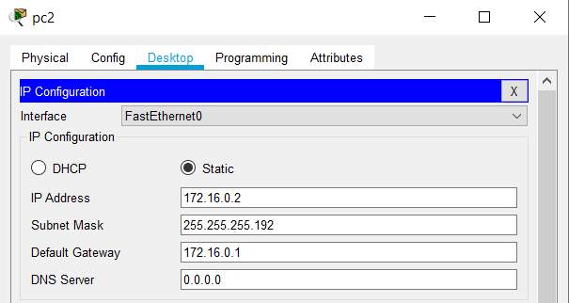

- Pour le 3eme réseau donner la 1ere adresse utilisable à l’interface du routeur3et la 2eme adresse utilisable au pc1.
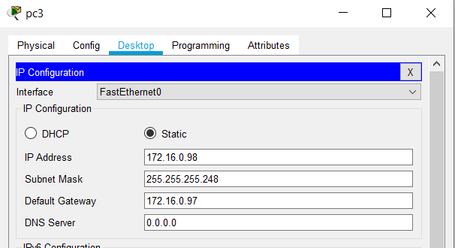
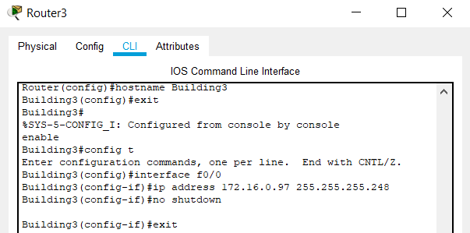

- Pour le 4eme réseau donner la 1ere adresse utilisable à l’interface du routeur2et la 2eme adresse utilisable à l’interface du routeur2.
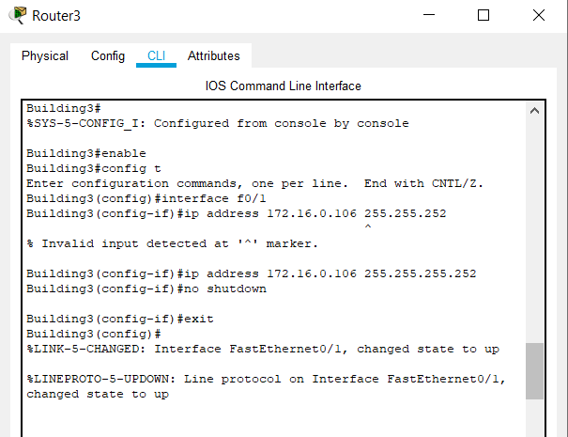

o Pour le 5eme réseau donner la 1ere adresse utilisable à l’interface série du routeur1et la 2eme adresse utilisable à l’interface série du routeur2.

• Etape2 : configuration des interfaces
o Configurer les hôtes en respectant le plan d’adressage de la partie 1.

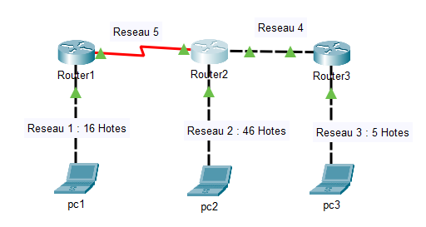

Partie 4 : Routage et vérification de la connectivité
• Etape1 : Routage statique
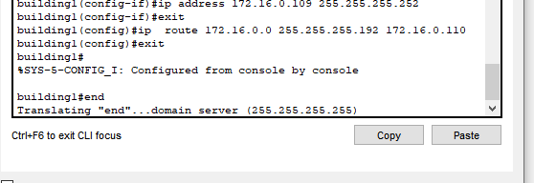
- Au niveau du routeur1 ajouter une route vers le réseau 2.

- Au niveau du routeur2 ajouter une route vers le réseau 1.
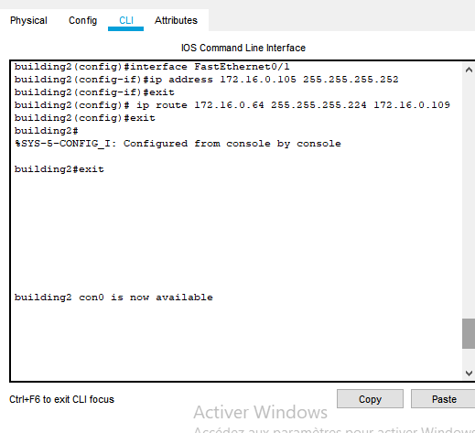

- Tester un ping depuis pc1 vers pc2.

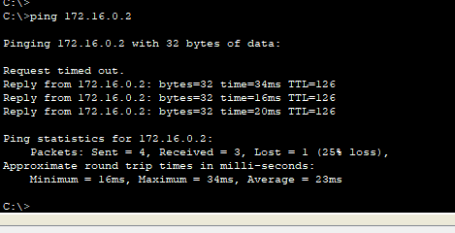
• Etape2 : Routes par default
- Au niveau du routeur1 ajouter une route par default.
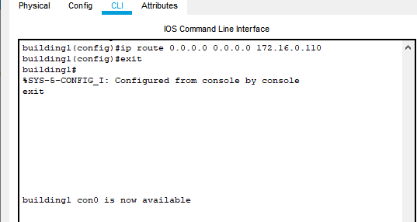
- Au niveau du routeur2 ajouter une route par default.
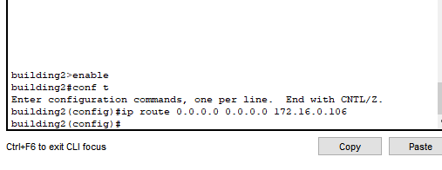
- Au niveau du routeur3 ajouter une route par default.
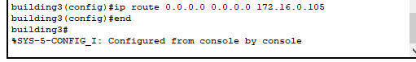
o Tester un ping depuis pc2 vers pc3.
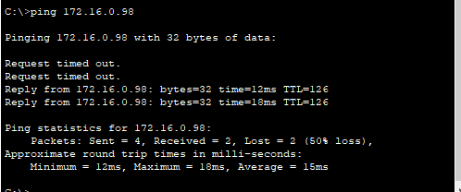

• Etape 3 tester un ping depuis pc1 vers pc3.

